**LAPORAN PRAKTIKUM**

**DASAR-DASAR PEMROGRAMAN PERTEMUAN KE-5**

Pemilihan



Disusun Oleh:

Muhammad Fitroh Amrilla

(11190910000022)

Program Studi Teknik Informatika

Fakultas Sains dan Teknologi

2019/2020

1. **Pembahasan**
2. Memahami pemilihan dalam java
3. Memahami jenis struktur pemilihan java
4. Membuat program pemilihan java
5. Memahami konsep if dan switch dalam java.
6. **Dasar Teori**

Pemilihan adalah suatu kondisi dimana sebuah instruksi tidak dijalankan secara sekuensial, tetapi lebih berdasarkan kondisi.pernyataan pemilihan memungkinkan suatu pernyataan dieksekusi hanya jika suatu kondisi terpenuhi. Program hanya menjalankan statement yang ada di dalam pemilihan jika kondisi benar atau true. Kondisi pada pemilihan harus berupa Boolean.

Contoh :

Int a = 5 (statement bukan merupakan kondisi)

Int a == 5 (statement merupakan kondisi)

Kondisi menggunakan operator-operator Boolean yang hanya memberikan hasil true atau false seperti ==, !=, >, >=, <=, <, &, &&, |, ||. Jenis struktur pemilihan yaitu if dan switch.

1. If
2. If –then (satu kasus)

Aksi hanya dilaksanakan bila kondisi bernilai benar (true). Bila kondisi salah (false), tidak ada aksi apapun yang di kerjakan. Kata endif untuk mempertegas awal dan akhir struktur if-then.

1. If-then-else (dua kasus)

Aksi 1 dikerjakan jika kondisi bernilai benar. Jika kondisi bernilai salah maka aksi 2 yang dilaksanakan.

1. If-then-else-more (tiga kasus atau lebih)
2. Switch

Selain menggunakan if, pemilihan dapat menggunakan switch. Switch hamper sama dengan if, tetapi lebih cocok digunakan jika kondisi yang diperiksa sangat banyak. Digunakan untuk menyederhanakan if..else if .. . Mempunyai banyak kondisi. Kondisi yang diperiksa harus berupa data original (integer atau char) dan tidak boleh real.

1. **Latihan**
2. Membuat program membaca bilangan genap.

Source Code :

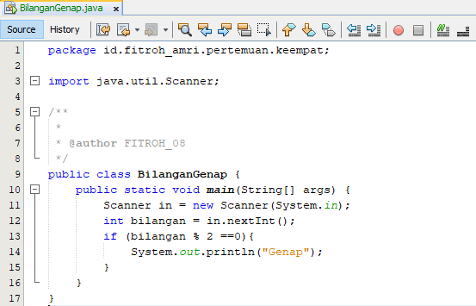

Output :

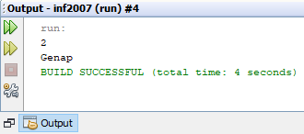

1. Membuat program membaca sebuah karakter.

Source Code :

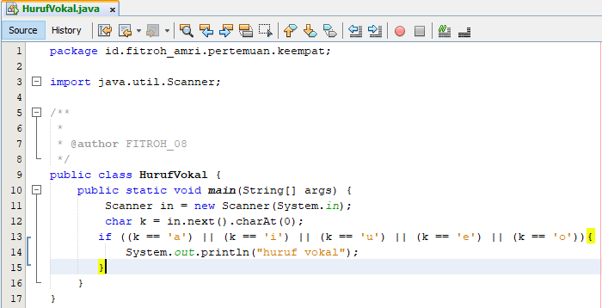

Output :

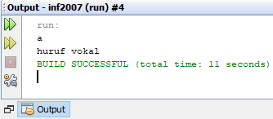

1. Membuat program membca bilangan ganjil atau genap.

Source Code :

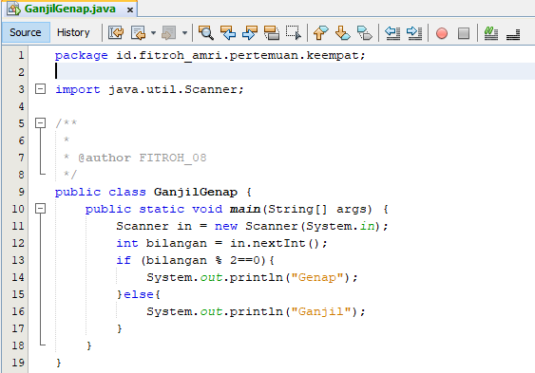

Output :

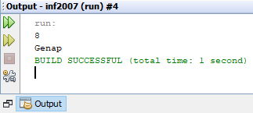

1. Menentukan bilangan terbesar dari 3 bilangan.

Source Code :

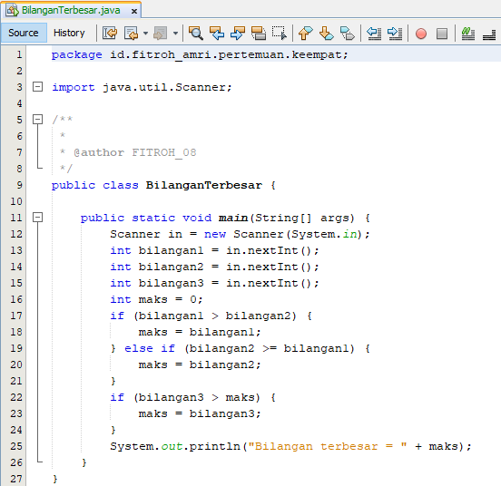

Output :

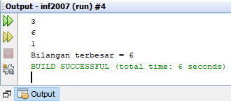

1. Menentukan upah mingguan karyawan.

Source Code :

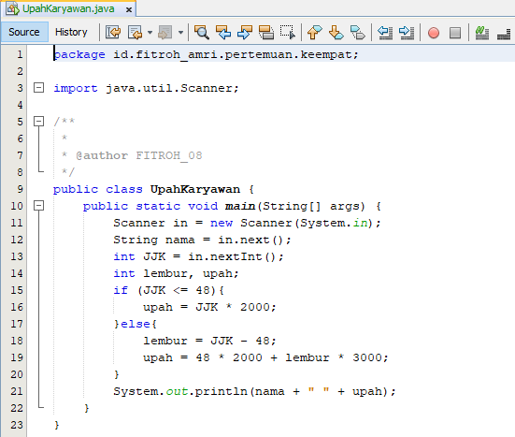

Output :

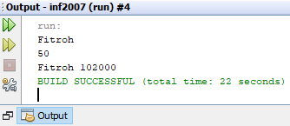

1. Menentukan bilangan positif, negatif dan nol.

Source Code :

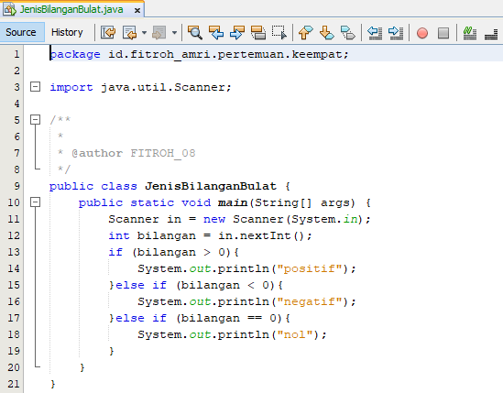

Output :

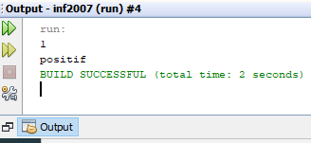

1. Menentukan golongan gaji dan gaji karyawan.

Source Code :

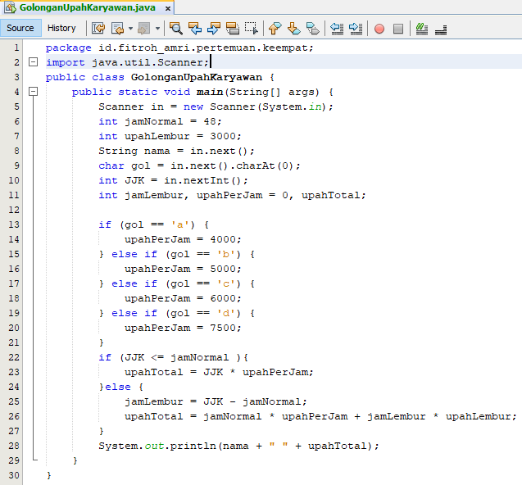

Output :

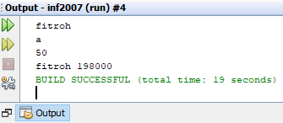

1. Menentukan nilai indeks mahasiswa.

Source Code :

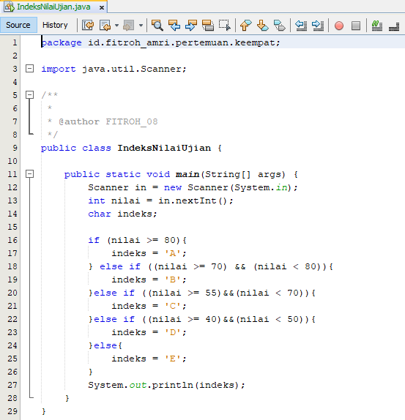

Output :

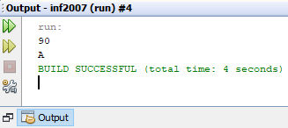

1. Membuat program membaca sebuah bilangan yang tercetak antara 1 sampai 4, lalu mencetak angka tersebut.

Source Code :

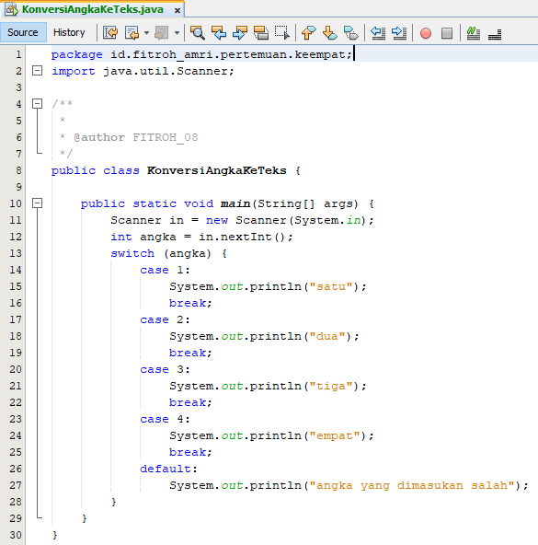

Output :

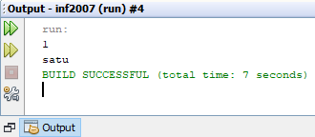

1. Membuat program yang membaca nomor bulan, lalu menuliskan nama bulan sesuai dengan angka bulannya.

Source code:

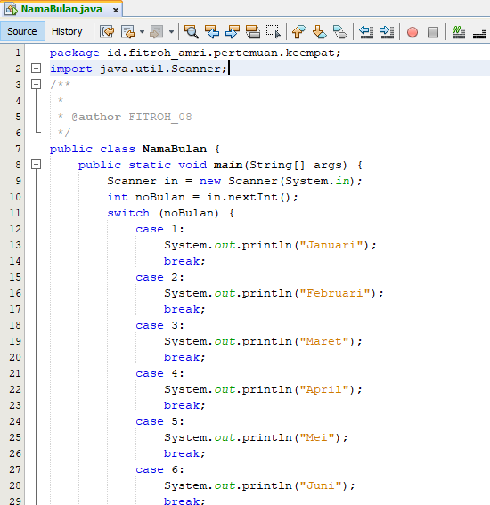

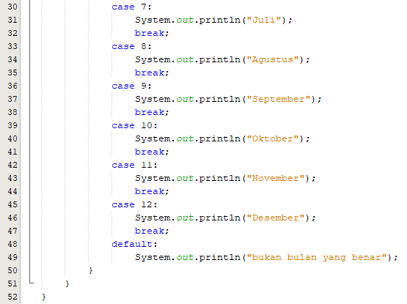

Output :

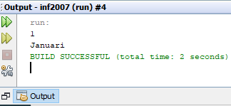

1. Membuat program yang memungkinkan pengguna dapat memilih untuk menentukan luas empat persegi panjang, keliling empat persegi panjang dan panjang diagonal.

Source code:

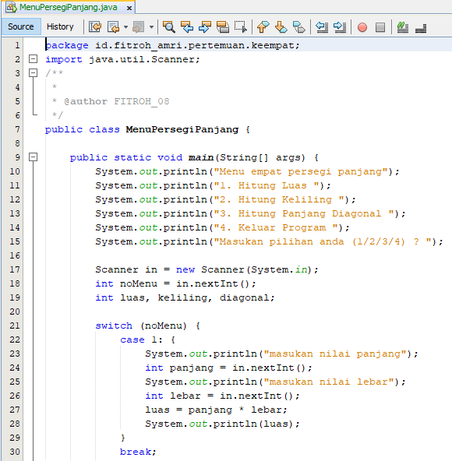

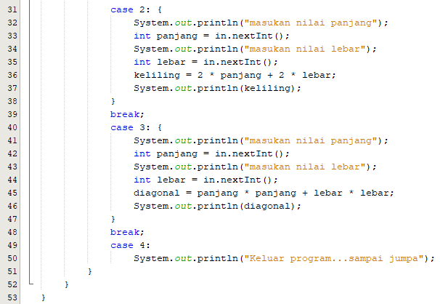

Output :

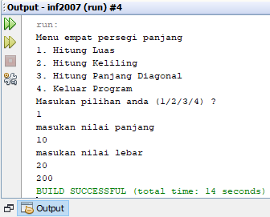

1. **Tugas**
2. Menentukan bilangan yang merupakan kelipatan 3.

Source Code :

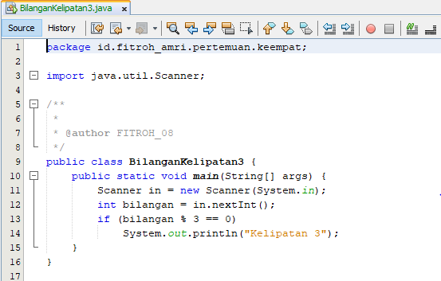

Output :

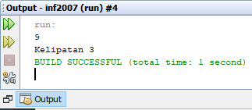

1. Membuat program yang mengurutkan 3 bilangan dari yang terkecil ke yang terbesar.

Source Code :

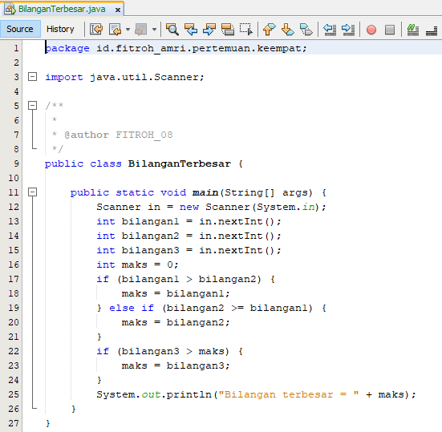

Output :

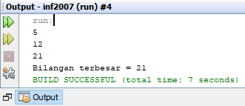

1. Membuat program untuk menentukan diskon harga dan nilai belanjaan.

Source Code :

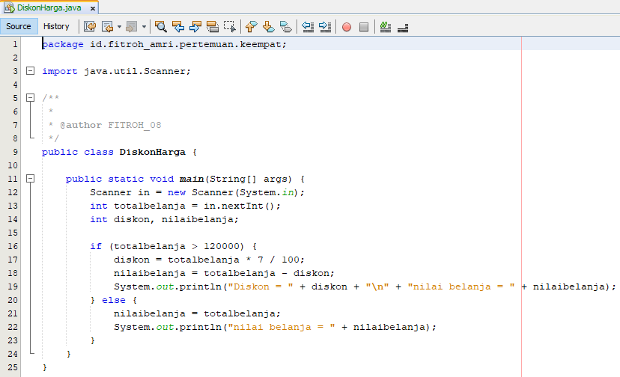

Output :

